

Plan van eisen

Project CCSB

1 september 2021

ROC VAN TWENTE – SCRUMGROEP

GIETERIJ 200, HENGELO

# Aanleiding

Carlo uit Bentelo heeft een opslagplaats waar mensen hun camper of caravan kunnen stallen. Hij heeft ons gevraagd om een website te maken waar de klanten planning kan zien, zelf kan plannen wanneer de camper of caravan weer in de opslag plaat moet komen. Zo is het voor Carlo ook makkelijker om te zien wie er een caravan of camper op komt halen of brengen.

Inhoud

Aanleiding 1

Versiebeheer 3

inleiding 4

Functionaliteiten 5

Mockup 6

Moscow 7

# Versiebeheer

|  |  |  |  |
| --- | --- | --- | --- |
| versie | 0.1 |  |  |
|  |  |  |  |

# Inleiding

De heer van der Stal is eigenaar van camper- en caravanstalling Bentelo. In het verleden had hij een pluimveebedrijf, maar door de steeds strengere milieueisen die door de overheid zijn opgelegd was voortzetting daarvan een te kostbare zaak.

Carlo, de zoon van de heer van der Stal, heeft de zaak inmiddels van zijn vader overgenomen en gebruikt de voormalige stallen nu voor het stallen van campers en caravans. Inmiddels is er, verdeeld over 3 hallen, een capaciteit van 60 plekken waar of een camper of een caravan gestald kan worden. Niet alle plekken zijn geschikt voor campers, omdat het in- en uitrijden van een camper lastiger is dan van een caravan.

Voor Carlo is de stalling een nevenfunctie, want overdag rijdt hij met een vrachtwagen door Europa. Hij kan dus ook alleen ’s avonds telefonisch contact hebben met de eigenaren die een camper of caravan hebben gestald. Als iemand zijn voertuig wil komen ophalen of brengen moet dat dus ook telefonisch gebeuren of eventueel via Whatsapp. Voor het stallen van een camper of caravan moet natuurlijk een (jaarlijkse) vergoeding worden betaald en daarvoor rekent Carlo op dit moment 45 euro per meter (naar boven afgerond op halve meters). De breedte van het voertuig is niet van belang.

Het is echter niet uitgesloten dat de prijs per meter in de toekomst omhoog zal gaan, want de vraag naar opslagruimte voor een camper of caravan is als gevolg van Corona enorm gestegen. Vooral campers zijn zeer populair geworden en Carlo overweegt dan ook voor 2022 de prijs voor het stallen van een camper te verhogen naar 60 euro per meter (nog steeds naar boven afgerond op halve meters).

Aangezien Carlo niet altijd bereikbaar is heeft hij bedacht dat het handig zou zijn een website te hebben waar zijn klanten in een kalender kunnen zetten wanneer ze hun camper of caravan willen ophalen of brengen. Dit dient minimaal 2 dagen van tevoren gemeld te worden. Daarbij moet worden vastgelegd wie op welke datum en op welk tijdstip welk voertuig wil komen halen/brengen.

Natuurlijk kunnen alleen klanten van Carlo deze melding invoeren. Een klant mag alleen de eigen tijdstippen zien in de kalender (zowel uit het verleden als in de toekomst).

# Functionaliteiten

* Zodra een klant een afspraak in de agenda zet dient daarvan een e-mail te worden verstuurd naar zowel Carlo als naar de klant.
* Een afspraak kan door de klant worden gecanceld. Ook daarvan dient een bevestiging per email te worden verstuurd.
* Carlo wil op ieder moment een uitdraai kunnen maken van de afspraken voor de eerstvolgende 7 dagen.
* Contracten gelden per jaar. Mocht een klant het contract willen beëindigen (bijvoorbeeld omdat het voertuig is verkocht) dan vind geen terugbetaling plaats, maar vanaf de dag waarop het contract is afgelopen komt wel weer een plaats beschikbaar. Beëindigen van een contract kan de klant alleen telefonisch doen.
* Een contract gaat in op de datum waarop de klant het voertuig voor het eerst komt brengen. Op dat moment dient een betaling plaats te vinden ter grootte van het resterende deel van het jaar. Contracten worden automatisch verlengd per 1 januari als het niet is opgezegd door de klant. Begin januari wordt naar alle klanten per e-mail een factuur gestuurd voor het nieuwe kalenderjaar.
* Carlo of zijn vrouw voegen zelf de klant- en voertuiggegevens in. Zodra een nieuw voertuig in het systeem wordt gezet dient automatisch een contract naar de klant te worden verstuurd per e-mail. Ook als een contract voor een voertuig wordt beëindigd dient de klant hiervan een bevestiging per e-mail te krijgen.
* Klanten mogen zo vaak als ze willen hun voertuig komen halen of brengen, mits het 2 dagen van tevoren is gemeld.
* Niet alle klanten van Carlo zijn handig met internet en daarom moet het mogelijk blijven dat klanten telefonisch of via Whatsapp doorgeven dat ze hun voertuig willen komen ophalen of brengen. Carlo of zijn vrouw voeren het dan zelf namens de klant in de applicatie in.
* Carlo (en andere beheerders) kunnen altijd alle gemaakte afspraken zien in de kalender.
* Een beheerder moet dagen kunnen blokkeren, waarop halen of brengen niet mogelijk is. Bijvoorbeeld op feestdagen of wanneer Carlo zelf verhinderd is

# Mockup

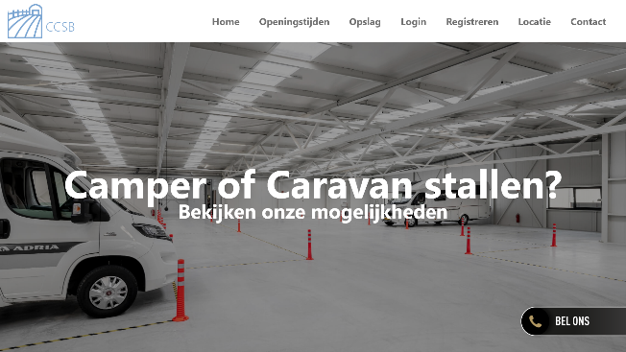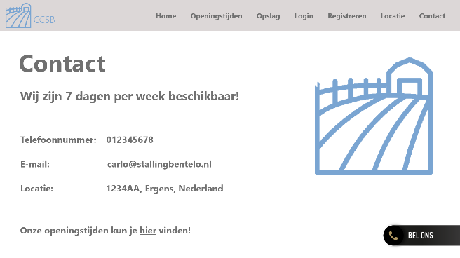

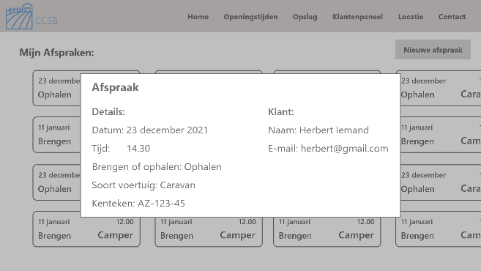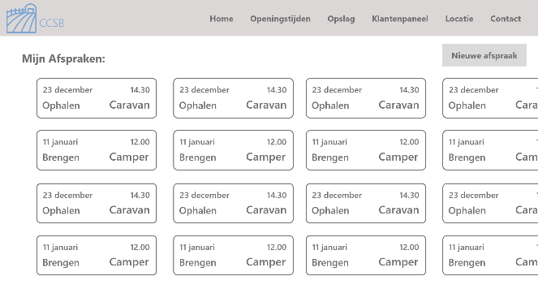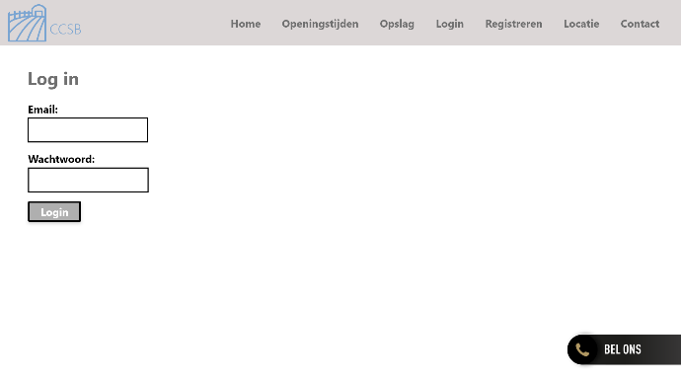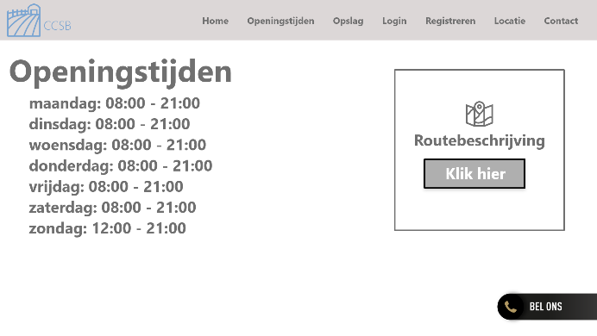

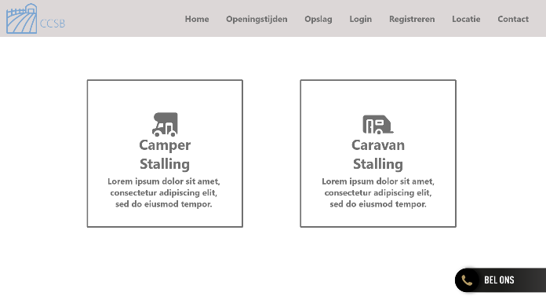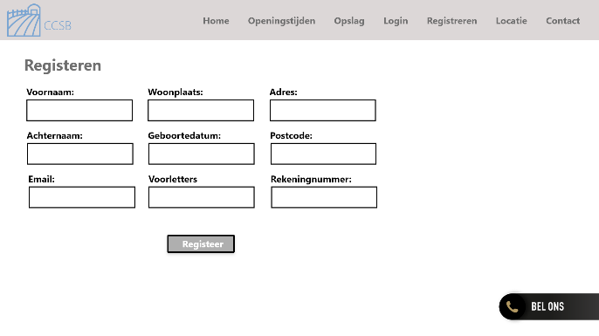

# Moscow

Must have:

* Accountbeheer (Beheerders en gebruikers).
* Login en registreer systeem.
* Zodra een klant een afspraak in de agenda zet dient daarvan een e-mail te worden verstuurd naar zowel Carlo als naar de klant.
* Bij een afspraak moet worden vastgelegd wie op welke datum en op welk tijdstip welk voertuig wil komen halen/brengen.
* Een klant mag alleen de eigen tijdstippen zien in de kalender (zowel uit het verleden als in de toekomst).
* Een afspraak kan door de klant worden gecanceld. Ook daarvan dient een bevestiging per email te worden verstuurd.
* Een afspraak moet minimaal 2 dagen van tevoren worden gemaakt.
* Carlo rekent op dit moment 45 euro per meter (naar boven afgerond op halve meters). De breedte van het voertuig is niet van belang.
* Contracten gelden per jaar. Mocht een klant het contract willen beëindigen (bijvoorbeeld omdat het voertuig is verkocht) dan vind geen terugbetaling plaats, maar vanaf de dag waarop het contract is afgelopen komt wel weer een plaats beschikbaar. Beëindigen van een contract kan de klant alleen telefonisch doen.
* Een contract gaat in op de datum waarop de klant het voertuig voor het eerst komt brengen. Op dat moment dient een betaling plaats te vinden ter grootte van het resterende deel van het jaar. Contracten worden automatisch verlengd per 1 januari als het niet is opgezegd door de klant. Begin januari wordt naar alle klanten per e-mail een factuur gestuurd voor het nieuwe kalenderjaar.
* Carlo of zijn vrouw voegen zelf de klant- en voertuiggegevens in. Zodra een nieuw voertuig in het systeem wordt gezet dient automatisch een contract naar de klant te worden verstuurd per e-mail. Ook als een contract voor een voertuig wordt beëindigd dient de klant hiervan een bevestiging per e-mail te krijgen.
* Klanten mogen zo vaak als ze willen hun voertuig komen halen of brengen, mits het 2 dagen van tevoren is gemeld.
* Carlo (en andere beheerders) kunnen altijd alle gemaakte afspraken zien in de kalender.
* Een beheerder moet dagen kunnen blokkeren, waarop halen of brengen niet mogelijk is. Bijvoorbeeld op feestdagen of wanneer Carlo zelf verhinderd is.

Should have:

* Niet alle plekken zijn geschikt voor campers, omdat het in- en uitrijden van een camper lastiger is dan van een caravan.
* Carlo wil op ieder moment een uitdraai kunnen maken van de afspraken voor de eerstvolgende 7 dagen.
* Niet alle klanten van Carlo zijn handig met internet en daarom moet het mogelijk blijven dat klanten telefonisch of via Whatsapp doorgeven dat ze hun voertuig willen komen ophalen of brengen. Carlo of zijn vrouw voeren het dan zelf namens de klant in de applicatie in.

Could have:

* Het is niet uitgesloten dat de prijs per meter voor de stalling zal veranderen, de vraag naar opslagruimte voor een camper of caravan is als gevolg van Corona enorm gestegen. Vooral campers zijn zeer populair geworden en Carlo overweegt dan ook voor 2022 de prijs voor het stallen van een camper te verhogen naar 60 euro per meter (nog steeds naar boven afgerond op halve meters).

Wouldn’t have: